Słodki stół
- Kto więcej – zabawa twórcza.
Kartka, kredki.
Dzieci otrzymują kartki i kredki. Ich zadaniem jest w ciągu minuty narysować jak najwięcej słodkich przekąsek. Po upływie czasu dzieci prezentują swoje pomysły.

- Ćwiczenia
Dzieci ustawiają się w rozsypce, na polecenie:
– wykonują 18 podskoków,
− przykucają. Rodzic odlicza od 10 do 0. Dzieci z każdą usłyszaną liczbą powoli wstają, aby na końcu wyskoczyć w górę jak rakieta.
- Zawieja śnieżna – zabawa orientacyjno-porządkowa.
Dzieci na hasło Słonko! świeci biegają na palcach . Na hasło Zawieja śnieżna! biegną na piętach i chowają się za jakimś przedmiotem.
Taniec na łyżwach – ćwiczenie z elementem równowagi.
Dzieci poruszają się po sali, naśladując taniec na łyżwach. Na dźwięk bębenka przybierają pozę łyżwiarza w tańcu, stając na jednej nodze.
- Odgarnianie śniegu – ćwiczenia dużych grup mięśniowych.
Dzieci naśladują odgarnianie śniegu: pochylają się do przodu, naśladują nabieranie śniegu na szuflę i odrzucanie go za siebie.
- Śnieżynka ląduje – ćwiczenia rozwijające szybką reakcję na sygnał.
Dzieci otrzymują woreczki (umowne śnieżynki). Każde dziecko wskazuje woreczkiem części ciała, których nazwy wypowiada i które pokazuje rodzic. Na dźwięk grzechotki dzieci rozkładają ręce na boki i wirują po sali.
- Tupanie – ćwiczenie uspokajające.
Dzieci maszerują po obwodzie koła z tupnięciem na dwa, a po dźwięku bębenka – z tupnięciem na cztery.

- Słodkie smaki – trening twórczości.
O czym mówię? – rozwiązywanie zagadek.
Rodzic wymienia słowo. Zadaniem dzieci jest odgadnąć, o jakiej słodkiej przekąsce Rodzic mówi, podając nazwę rymującą się z tym słowem, np.:
parada – czekolada,
mata dziurkowa – wata cukrowa,
Platon – baton,
ekierki – cukierki,
muszelki – żelki,
piórka z dżemem – rurka z kremem, zajączek – pączek,
kółka Włodka – bułka słodka.
- Nowe smaki – zabawa słowotwórcza.
Kostka obrazkowa.
Chętne dziecko rzuca kostką obrazkową i na podstawie wylosowanego obrazka tworzy nazwę nieistniejącego smaku lodów, np. kwiatowy, słoneczny, trawiasty.

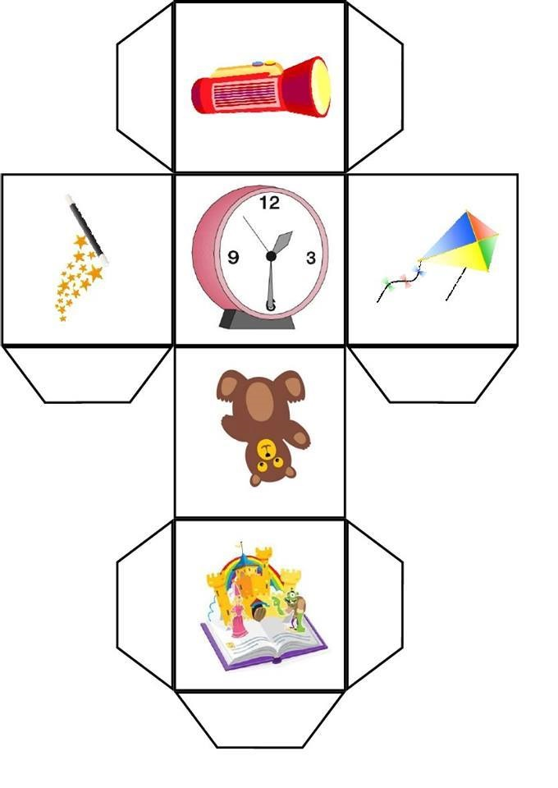

- Ukryty cukier – zabawa dydaktyczna
Zdjęcia, produktów: jogurt naturalny, jogurt owocowy, sok owocowy, herbatniki, ciastka, maślane, płatki owsiane, płatki śniadaniowe o smaku czekoladowym, woda, napój gazowany.
Dziecko otrzymuje zestaw zdjęć. Z pomocą rodzica porządkuje go, ustawiając w kolejności od produktu, który zawiera najmniej cukru, do tego, który zawiera go najwięcej. Na ostatnim etapie Rodzic prezentuje kolejność: woda, płatki owsiane, jogurt naturalny, jogurt owocowy, napój gazowany, sok owocowy, ciastka maślane, herbatniki, płatki śniadaniowe o smaku czekoladowym. Warto porozmawiać na temat zdrowego odżywiania.

Zawartość cukru w 100 g produktu (szacunkowo):
Sok owocowy: 11 g
Napój gazowany: 10 g
Jogurt owocowy: 8 g
Jogurt naturalny: 4 g
Herbatniki: 21 g
Ciastka maślane: 20 g
Płatki śniadaniowe o smaku czekoladowym: 25 g
Płatki owsiane: 2 g
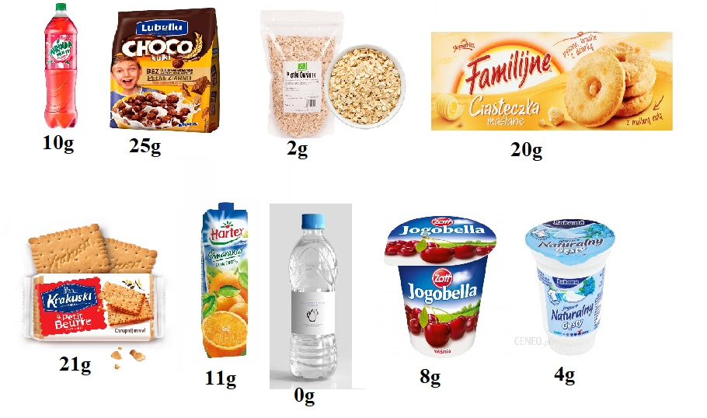

- Zdrowa przekąska – zabawa kulinarna.
Patyki do szaszłyków, dowolne owoce, pokrojone w grubą kostkę/plastry
Dzieci tworzą owocowe szaszłyki, nadziewając ulubione owoce na patyki. Układają je na talerzach.

- Nie rozlej – zabawa ruchowa.
Papierowe kubki, papierowe talerze, woda.
Rodzic wypełnia kubek wodą i ustawia go na talerzu. Dzieci, trzymając talerz z kubkiem, kolejno przechodzą wyznaczoną trasę, starając się nie wylać wody.

- Papierowy pączek – zajęcia plastyczne.
- Czy to pączek? – zabawa sensoryczna.
Dzieci dobierają się w pary z dorosłym. Rysują palcami na plecach osoby z pary różne kształty. Koło oznacza pączka. Gdy dziecko narysuje drugiemu dziecku na plecach pączek, klaszcze w ręce. Wtedy następuje zmiana w parach.

- Pączek – praca plastyczna.
Gazety, papier pakowy, taśma malarska, farba brązowa, cukier puder, klej.
Dzieci wykonują pracę plastyczną wg instrukcji:
- Zgnieć arkusz gazety w kulę wielkości pączka.
- Owiń kulę papierem pakowym.
- Pomaluj kulę brązową farbą.
- Owiń taśmą malarską, tworząc jaśniejszy pasek, tak jak w prawdziwym pączku.
- Po wyschnięciu posmaruj wierzch delikatnie klejem.
- Posyp papierowy pączek cukrem pudrem.

- Karta pracy:
Polecenie:
- Obejrzyj rysunek.
- Policz ramki znajdujące się na ścianie, powiedz, jaki każda ma kształt.
- Pokoloruj na zielono ramkę trójkątną, na niebiesko – ramkę kwadratową, a na czerwono – ramkę okrągłą.
- Policz misie. Przybij piątkę mamie/tacie/bratu/siostrze tyle razy, ile misiów policzyłeś.
- Pokoloruj elementy, których nazwy rozpoczynają się głoską k.
- Odszukaj pod kartą balony – wytnij je. Uzupełnij nimi rytm na dole strony.

